Presseinformation

BIM2AVA mit “Look and Feel” im CaliforniaX-Stil

München, im Februar 2024. Die Münchner G&W Software AG hat das Modul BIM2AVA komplett an die Oberfläche der neuen Programmgeneration CaliforniaX angepasst und um verschiedene neue Features erweitert. Zusätzlich ist der BIM2AVA-Viewer vollständig überarbeitet worden und entspricht der neuen CaliforniaX-Oberfläche. Neben der Navigation über das Hamburger-Menü können die Architektinnen und Architekten sowie die Angehörigen der Ingenieurszunft die Oberfläche nun durch eine frei definierbare Icon-Leiste an die eigenen Bedürfnisse anpassen. Ebenso ist es möglich, Favoriten festzulegen, um schnell aus einer großen Anzahl von IFC-Informationen die für die tägliche Arbeit wichtigsten auf einen Blick anzeigen zu lassen.

Bisher wurden für die Analyse eines CAD-Modells und den damit verbundenen Berechnungen Fenster und Türen parametrisch importiert. Das bedeutete, dass die Darstellung nicht immer dem CAD-Modell entsprach, dafür aber eine große Anzahl von berechneten Werten enthielt. Mit der neuen Standard-Option „Fenster und Türen geometrisch importieren“ legen die Anwendenden die Auswahl zwischen einer schnelleren, korrekten Darstellung, aber dafür einer reduzierten Anzahl berechneter Werte fest.

Für eine Kostenkalkulation kann es interessant sein, welche Kosten auf einen bestimmten Raum entfallen. Neben den Bodenbelägen zählen insbesondere Einrichtung und Ausstattungen zu den kostentreibenden Faktoren. Wahlweise definieren die Kostenplanenden nun beim Import, ob BIM2AVA-Elemente automatisch einem Raum zugeordnet werden sollen oder nicht.

Die Anwendenden können mit der neuen BIM2AVA-Version sowohl einzelne Objekte in der Zeichnung anzeigen und markieren lassen als auch ganze Geschosse oder Objektgruppen direkt aus dem Elementbaum selektieren. Mehrschichtige Bauteile, wie Wände oder Dächer, werden von BIM2AVA automatisch in Schichten gesplittet und ausgewertet. Dies ist bei komplexen Bauteilen wie Treppen nicht möglich, darum wurden derartige Bauteile bisher als einzelne Bauteile importiert. Ab sofort lassen sich diese Bauteile zu Gruppen zusammenfassen und gemeinsam auswerten.
www.gw-software.de
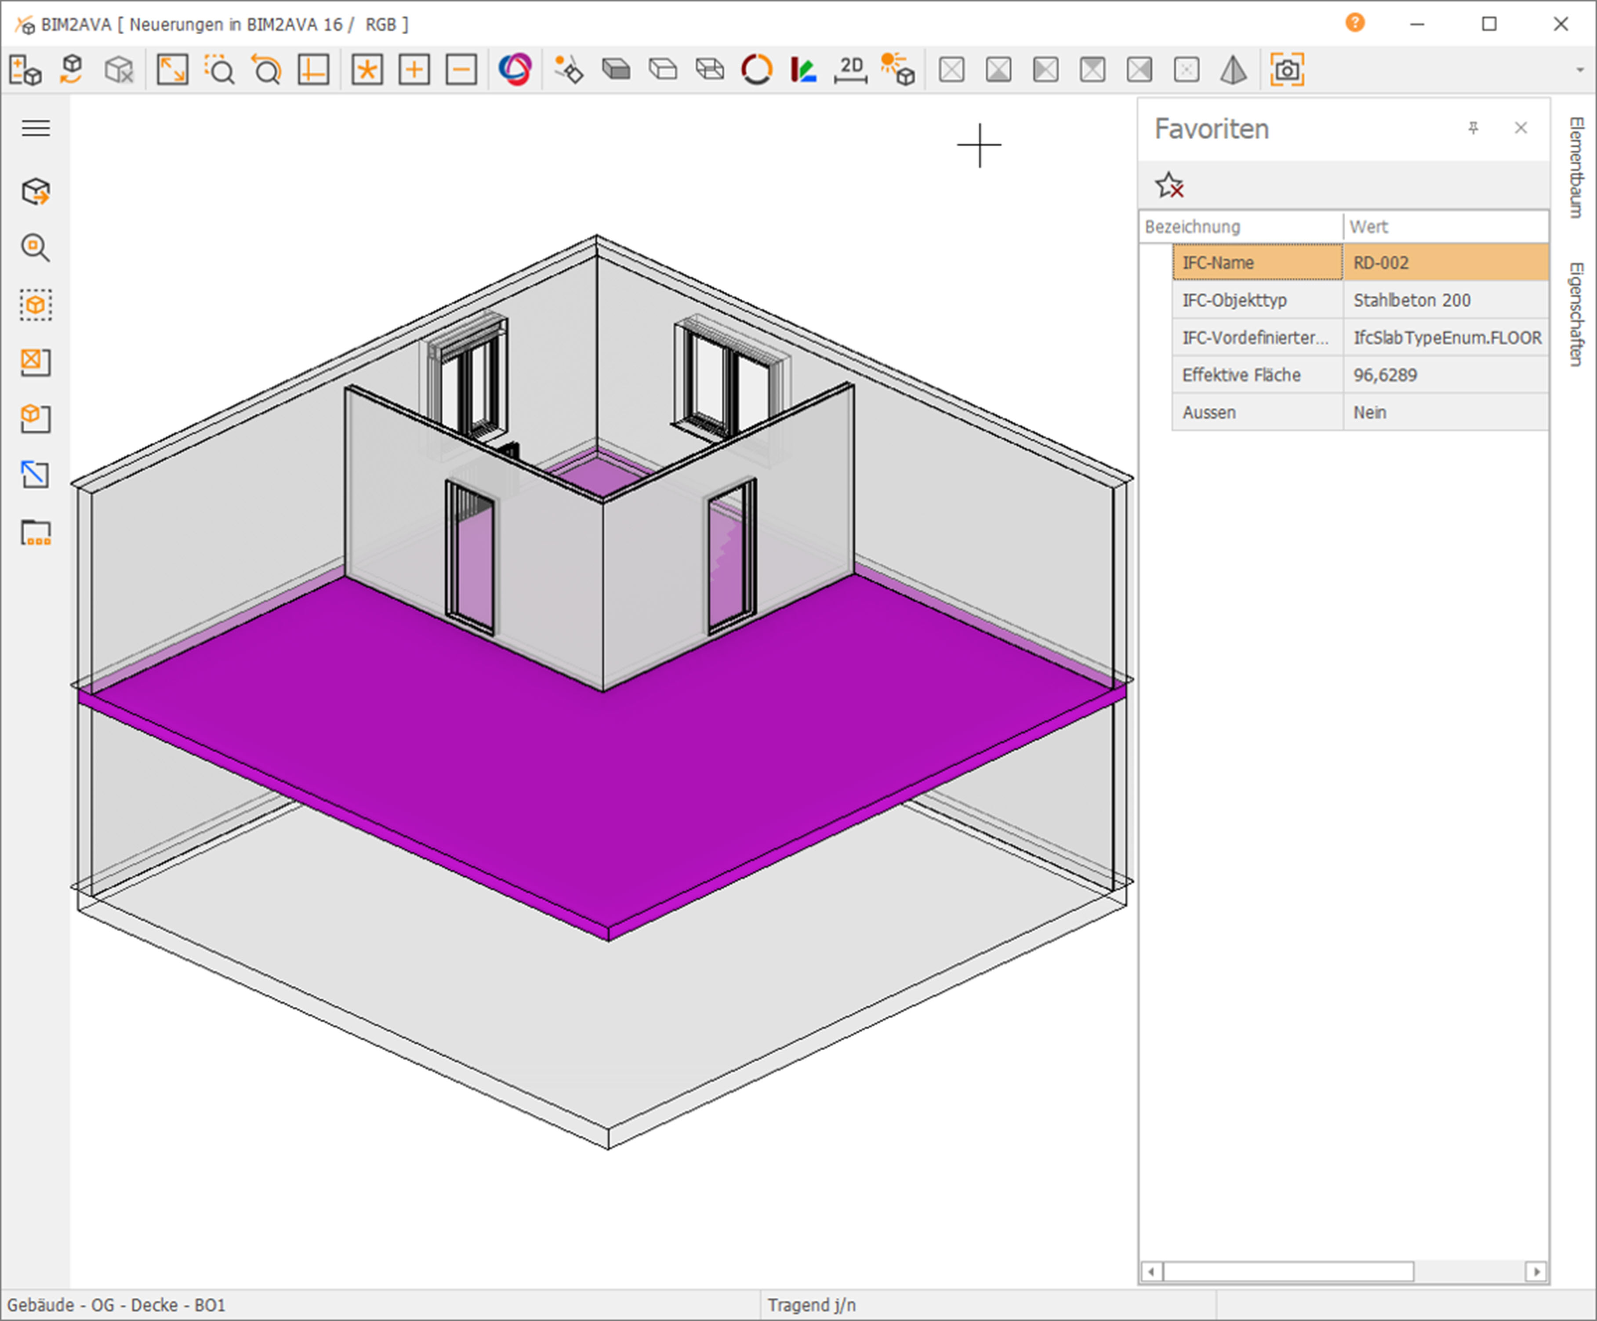
Dateiname: look-and-feel.jpg
Untertitel: Look and Feel im CaliforniaX-Stil

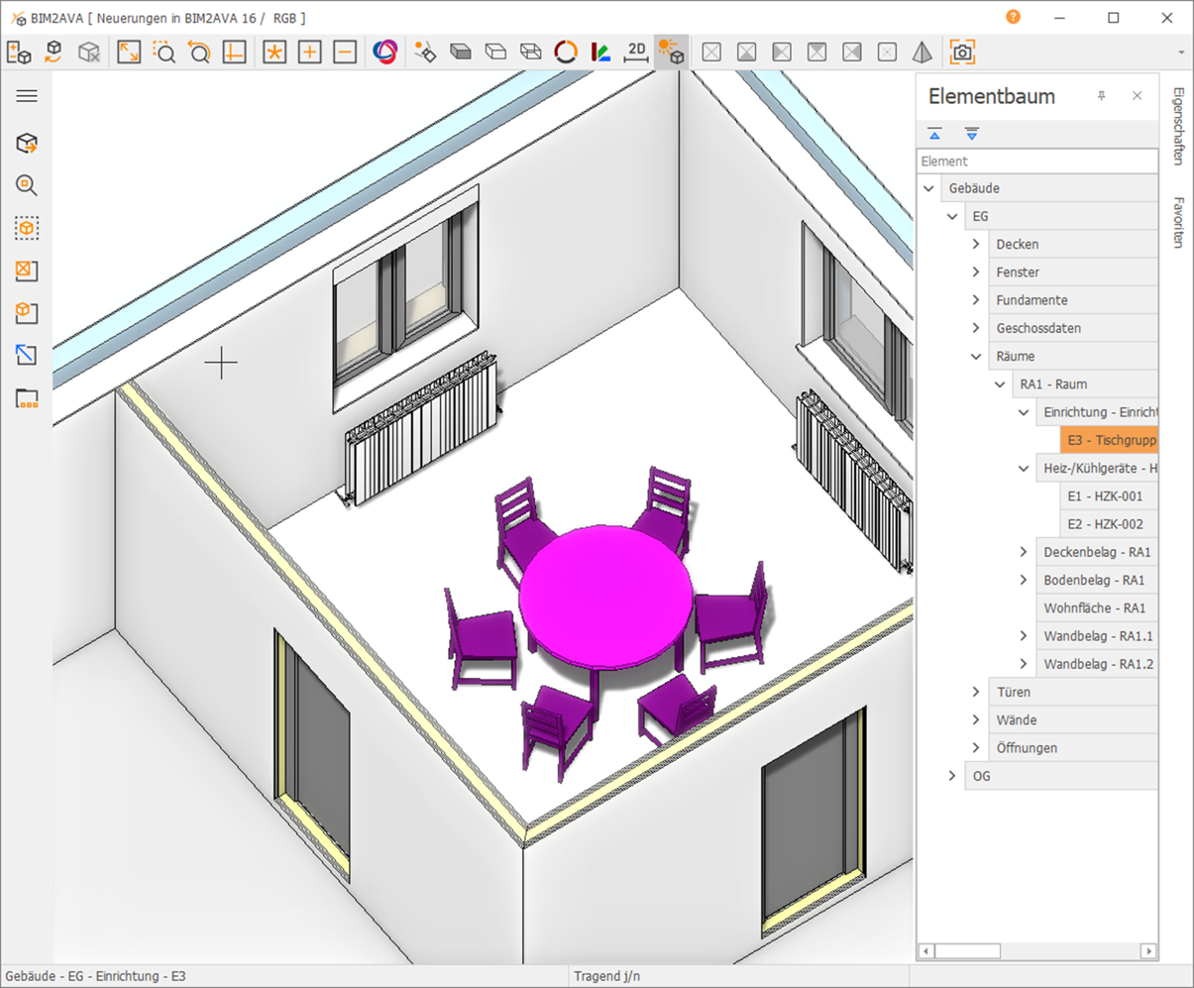

Dateiname: bim2ava-elemente.jpg
Untertitel: Automatische Zuordnung von BIM2AVA-Elementen zu einem Raum

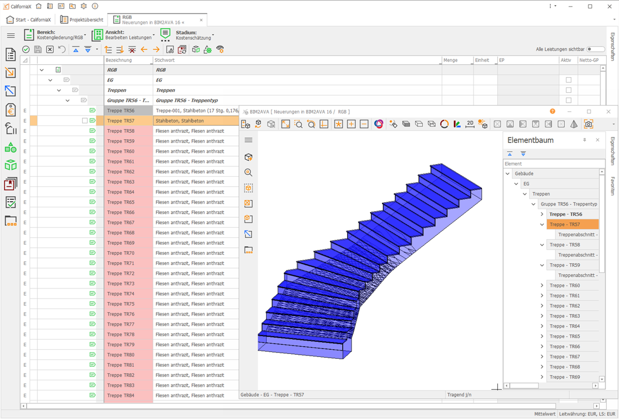

Dateiname: gruppierung-elemente.jpg
Untertitel: Gruppierung von Elementen komplexerer Bauteile

Quelle: G&W Software AG, München

Über G&W
Die G&W Software AG ist seit 40 Jahren der Spezialist für durchgängige AVA-Software und Baumanagementlösungen für Bau und Unterhalt. Im Stammhaus in München sind Entwicklung, Vertrieb und Support angesiedelt. Für eine flächendeckende Betreuung der Kunden sorgen eigene Niederlassungen in Essen und Berlin sowie ein bundesweites Netz von Vertriebs- und Servicepartnern. Der Fokus von G&W liegt auf Standardsoftware für Kostenplanung, AVA und Baucontrolling. Vom ersten Kostenrahmen bis zur Kostendokumentation abgeschlossener Baumaßnahmen unterstützt das Unternehmen die Prozesse seiner Kunden durchgängig, insbesondere auch den BIM-basierten Planungsprozess. Außerdem ist die Optimierung der Abwicklung von Rahmenvertrags-Maßnahmen für den Unterhalt und andere wiederkehrende Maßnahmen eine besondere Stärke von G&W und ihrer Software California.

Zielgruppen
Viele tausend Unternehmen, vom kleinen Büro bis zum Großunternehmen, vertrauen mittlerweile auf Lösungen von G&W. Nutznießende sind alle, die Kosten planen, kontrollieren, steuern und alle, die Leistungen ausschreiben, vergeben, abrechnen ebenso wie diejenigen, welche die Kosten der Baumaßnahmen bezahlen müssen. Also im weitesten Sinne alle Planenden und auftraggebende Unternehmen. Der Kundenkreis umfasst Planungsbüros aller Disziplinen, Versorgungs- und Entsorgungsunternehmen, Bauämter und kommunale Eigenbetriebe sowie Bauabteilungen der unterschiedlichsten Unternehmen.

Veröffentlichung honorarfrei / Beleg erbeten

Weitere Informationen
G&W Software AG PR-Agentur blödorn pr
Claudia Baur Heike Blödorn
Rosenheimer Str. 141 h Alte Weingartener Str. 44
81671 München 76227 Karlsruhe
Fon 089 / 5 15 06-714 Fon 0721 / 9 20 46 40
E-Mail: bc@gw-software.de E-Mail: bloedorn@bloedorn-pr.de

